

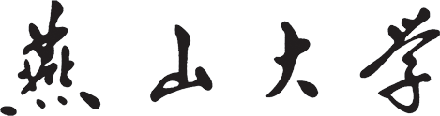

**《模式识别与机器学习》实验报告**

**学 院**：

**班 级**：

**学 号**：

**姓 名**：

**指导教师**：

教 务 处

2022 年 11 月

实验包括：题目、代码、结果及分析。

正文小四字、宋体、单倍行距

代码五号字、Time New Roman、、单倍行距

双面打印

实验报告是4次的实验内容。